Xem và tải file đề thi thử thpt quốc gia môn lý 2022 lần 2 của Sở GD&ĐT tỉnh Bạc Liêu với các dạng câu hỏi quen thuộc dựa theo chuẩn cấu trúc đề thi minh họa thi tốt nghiệp THPT của Bộ GD&ĐT từng ra.
Cùng Đọc tài liệu tham khảo đề thi thử thpt quốc gia này:
(Tải đề thi về máy trong file đính kèm bên dưới)

Đề thi thử THPT quốc gia 2022 môn Lý Sở GD Bạc Liêu lần 2
Mã đề 123
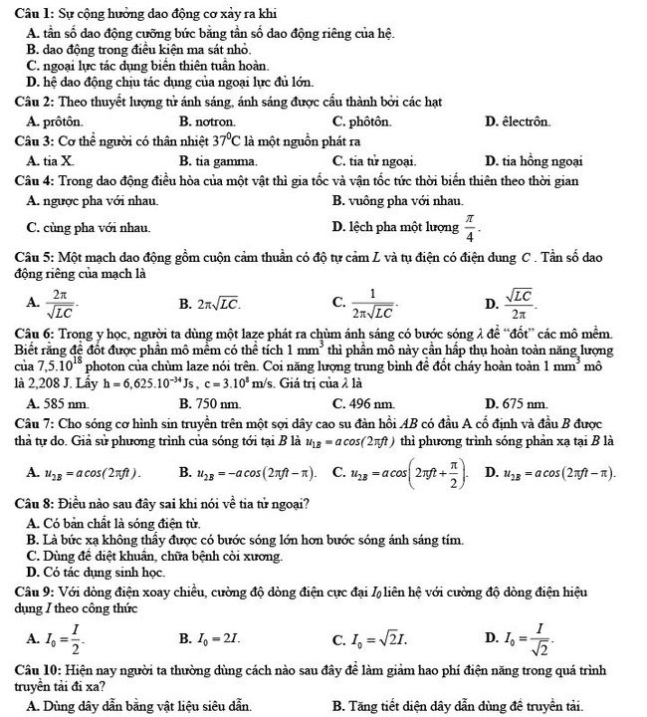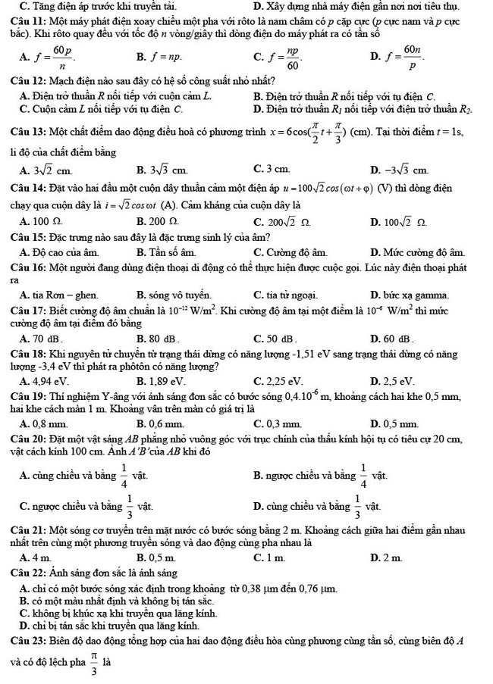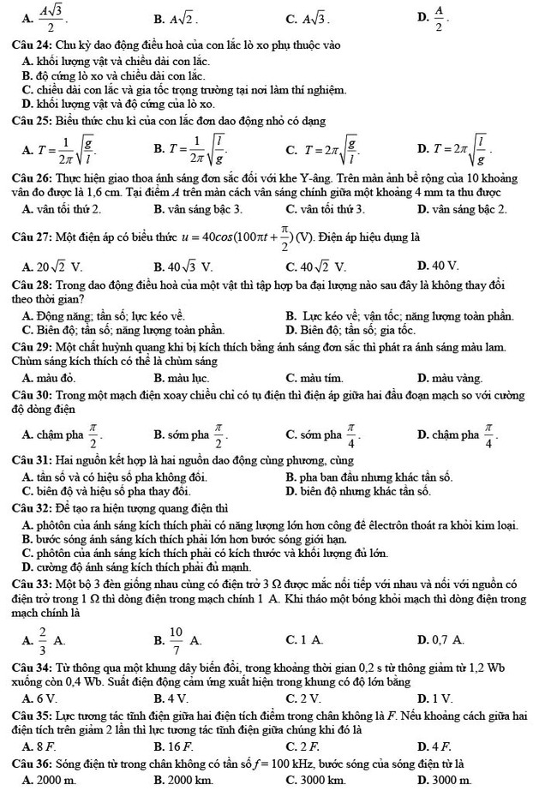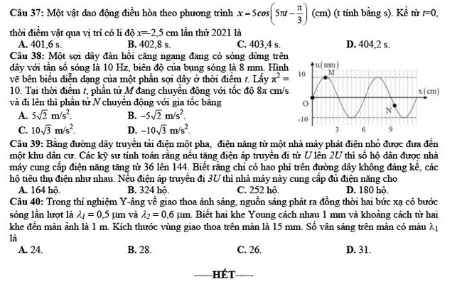
Kết thúc mẫu đề thi thử tốt nghiệp thpt môn lý dành cho các em học sinh 12 năm học 2021 - 2022 ở trên, cùng làm trong 50 phút và đối chiếu đáp án bảng dưới đây:

Đáp án đề thi thử THPT quốc gia 2022 môn Lý Sở GD Bạc Liêu lần 2
Câu | Đ/a | Câu | Đ/a | Câu | Đ/a | Câu | Đ/a
1 | A | 11 | B | 21 | D | 31 | A
2 | C | 12 | C | 22 | B | 32 | A
3 | D | 13 | D | 23 | C | 33 | B
4 | B | 14 | A | 24 | D | 34 | B
5 | C | 15 | A | 25 | D | 35 | D
6 | D | 16 | B | 26 | C | 36 | D
7 | A | 17 | D | 27 | A | 37 | D
8 | B | 18 | B | 28 | C | 38 | C
9 | C | 19 | A | 29 | C | 39 | A
10 | C | 20 | B | 30 | A | 40 | C
~/~
Trên đây là toàn bộ đề và đáp án chi tiết đề thi thử môn Lý 2022 của Sở GD Bạc Liêu lần 2 mà Đọc tài liệu gửi tới các em học sinh lớp 12. Còn rất nhiều đề thi thử thpt Quốc gia 2022 môn Lý của các tỉnh thành khác đã được Đọc tài liệu cập nhật, hãy cùng Đọc tài liệu ôn tập kiến thức để chuẩn bị tốt cho kỳ thi sắp tới.

